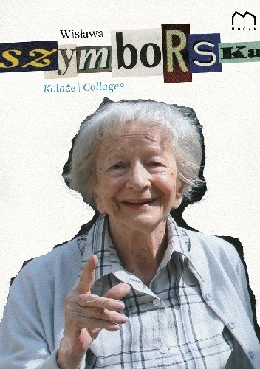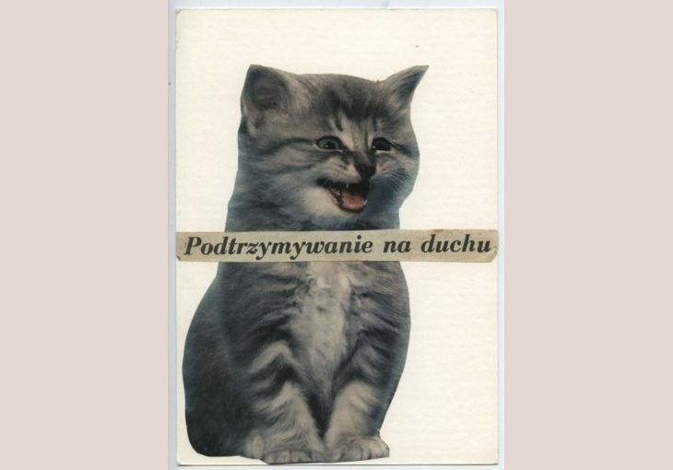
W tym roku przypada 25 rocznica otrzymania przez Wisławę Szymborską Literackiej Nagrody Nobla.
Nie każdy wie, że słynęła ona nie tylko z niezwykłych wierszy.
Poeta miała jeszcze inny talent artystyczny.
Jej wyklejanki, kolaże i pocztówki do dziś zachwycają i bawią, ale też mówią.
Proponujemy Ci konkurs.
Wykonaj kolaż, wyklejankę, pocztówkę z gazet, czasopism.
Na jeden z wybranych tematów: Ochrona przyrody. Pomoc zwierzętom. Ekologia.
Pracę – podpisaną na odwrocie, imieniem, nazwiskiem, klasą - dostarcz do szkoły. Od 08.04.2021 do 29.04.2021r. Planujemy wystawę. Będzie przygotowane stanowisko do ich składania na dole w szatni przy kantorku woźnych, w godzinach otwarcia szkoły – 8.00 – 15.00. Pracę (mniejszą) możesz także wrzucić do skrzynki na listy przed szkołą. Za udział w konkursie pochwały
i oceny, także nagrody w maju, po rozstrzygnięciu. Powodzenia.
